【管理护航】安全应急学院新闻撰写培训会顺利举行时间：2021-12-14
为进一步提高学生的新闻写作水平，安全应急学院于12月11日晚顺利举行线上新闻稿撰写培训会。我院易班指导老师王红红主讲，全体团学组织宣传部成员、2020级和2021级的年级委宣传部及各班宣传委员共同参与。
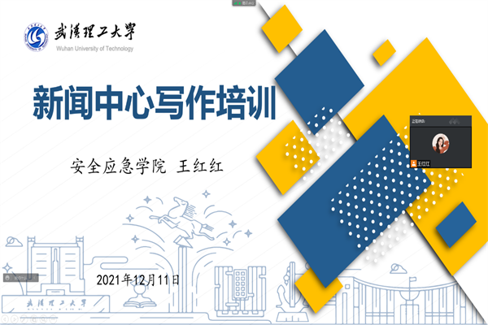
王红红老师主要从五个方面对参会人员进行了新闻写作培训。第一是新闻基本理论知识，从定义、基本体裁、基本结构、新闻报道原则等方面详细展开；二是校园新闻采写技巧，主要讲解了会议类、活动类和讲座类三类新闻的注意采写要点；三是校园新闻照片拍摄要求，分别说明了会议类、活动类和讲座类三类新闻的最佳拍摄角度和最佳拍摄点；四是投稿及提交审核要求，规范了文件名、字体、格式、标题、图片尺寸等；五是新媒体文案写作与编辑要点，明确了公众号推文和传统新闻的文风差别，对文案撰写、图片选择、编辑排版等做了要求。
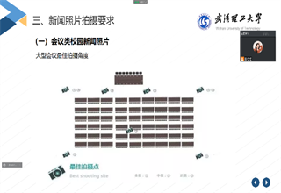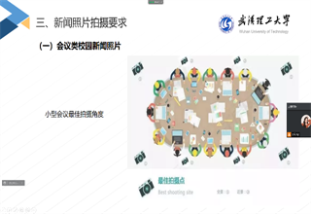
本次培训会为同学们提供了详细的新闻稿写作及拍照取景技巧，提高了同学们的新闻写作能力及工作积极性，为我院今后的新闻工作顺利开展打下了坚实的基础。
文/武欣慧 卢书康
图/武欣慧
审核/王红红

